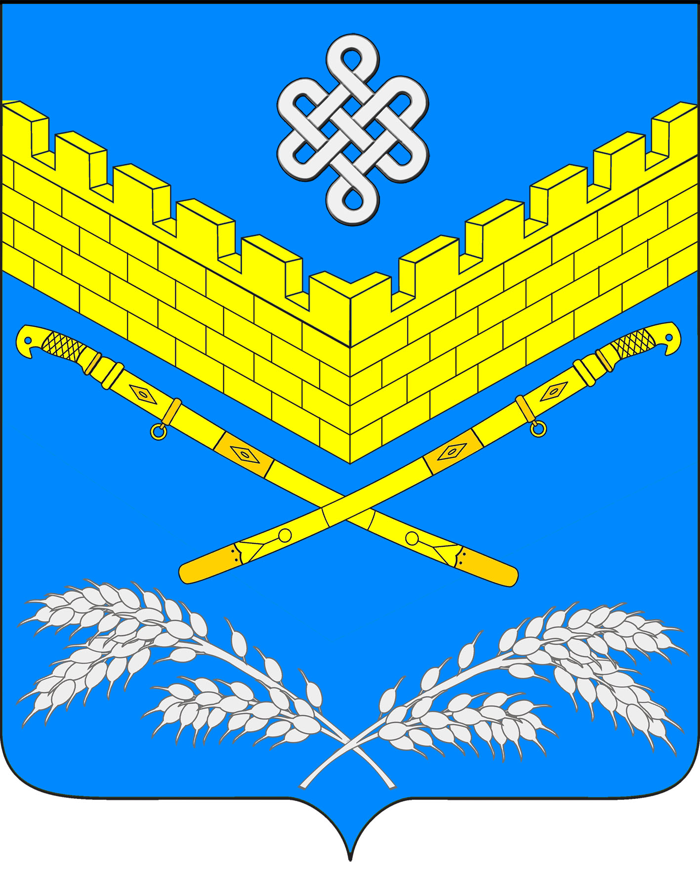

АДМИНИСТРАЦИЯ

ИВАНОВСКОГО СЕЛЬСКОГО ПОСЕЛЕНИЯ

КРАСНОАРМЕЙСКОГО РАЙОНА
ПОСТАНОВЛЕНИЕ

18 марта 2016 года № 94
станица Ивановская

О внесении изменений в Постановление администрации Ивановского сельского поселения Красноармейского района от 25 ноября 2014 года № 282 «Об утверждении муниципальной программы Ивановского сельского поселения Красноармейского района «Развитие культуры»».

В связи с необходимостью изменения объемов финансирования муниципальной программы «Развитие культуры» п о с т а н о в л я ю:
1. Внести в приложение к постановлению администрации Ивановского сельского поселения Красноармейского района от 25 ноября 2014 года № 282 «Об утверждении муниципальной программы «Развитие культуры» следующие изменения:
1) В Паспорте программы в графе «Объемы бюджетных ассигнований муниципальной программы» слова «общий объем финансирования составляет 19 929,8 тыс. рублей, в том числе: из средств местного бюджета – 18 126,1 тыс. рублей. Из них по годам: 2015 год – 8 816,6 тыс. рублей; 2016 год – 5 151,6 тыс. рублей; 2017 год – 5 961,6 тыс. рублей» заменить словами «общий объем финансирования составляет 25 310,6 тыс. рублей, в том числе: из средств местного бюджета – 23 506,9 тыс. рублей. Из них по годам: 2015 год – 8 973 тыс. рублей; 2016 год – 9 504,8 тыс. рублей; 2017 год – 6 832,8 тыс. рублей»;
2) В разделе 3 «Перечень, краткое описание мероприятий и обоснование ресурсного обеспечения муниципальной программы» таблицу изложить в следующей редакции:

Мероприятие |  | Источник финансирования | Объем финанси-рования всего, тыс. рублей | в том числе по годам
№ | наименование | Источник финансирования | Объем финанси-рования всего, тыс. рублей | 2015 | 2016 | 2017
1 | 2 | 3 | 4 | 5 | 6 | 7
1 | Обеспечение деятельности МКУК «Ивановский сельский Дом культуры» | местный бюджет | 10 029,1 | 3 067,3 | 3495,9 | 3465,9

2 | Обеспечение деятельности МКУК «Ивановская сельская библиотека» | местный бюджет | 5 427,7 | 1 587,3 | 1935,2 | 1905,2
3 | Укрепление материально-технической базы муниципальных учреждений культуры | местный бюджет | 6 508,9 | 1 984,9 | 3 497,5 | 1 026,5
4 | Организация и проведение культурно-массовых, развлекательных и праздничных мероприятий | местный бюджет | 1 055 | 375 | 375 | 305
5 | Сохранение и развитие кадрового потенциала учреждений культуры | местный бюджет | 486,2 | 154,8 | 201,2 | 130,2
5 |  | краевой  бюджет | 1 803,7 | 1 803,7 | 0 | 0
 | Всего |  | 25 310,6 | 8 973 | 9 504,8 | 6 832,8

2. Контроль за выполнением настоящего постановления возложить на заместителя главы Ивановского сельского поселения Красноармейского района Ю. П. Левченко
3. Постановление вступает в силу со дня его подписания.

Глава
Ивановского сельского поселения
Красноармейского района А. А. Помеляйко

